基于51单片机及DS18B20温度传感器
的数字温度计设计

摘 要
本设计采用的主控芯片是ATMEL公司的AT89S52单片机，数字温度传感器是DALLAS公司的DS18B20。本设计用数字传感器DS18B20测量温度，测量精度高，传感器体积小，使用方便。所以本次设计的数字温度计在工业、农业、日常生活中都有广泛的应用。
单片机技术已经广泛应用社会生活的各个领域，已经成为一种非常实用的技术。51单片机是最常用的一种单片机，而且在高校中都以51单片机教材为蓝本，这使得51单片机成为初学单片机技术人员的首选。本次设计采用的AT89S52是一种flash型单片机，可以直接在线编程，向单片机中写程序变得更加容易。本次设计的数字温度计采用的是DS18B20数字温度传感器，DS18B20是一种可组网的高精度数字式温度传感器，由于其具有单总线的独特优点，可以使用户轻松地组建起传感器网络，并可使多点温度测量电路变得简单、可靠。
本设计根据设计要求，首先设计了硬件电路，然后绘制软件流程图及编写程序。本设计属于一种多功能温度计，温度测量范围是-55℃到125℃。温度值的分辨率可以被用户设定为9-12位，可以设置上下限报警温度，当温度不在设定的范围内时，就会启动报警程序报警。本设计的显示模块是用四位一体的数码管动态扫描显示实现的。在显示实时测量温度的模式下还可以通过查询按键查看设定的上下限报警温度。

关键词：单片机、数字温度计、DS18B20、AT89S52
目 录
1 概 述 - 1 -
1.1系统概述 - 1 -
2 系统总体方案及硬件设计 - 2 -
2.1 系统总体方案 - 2 -
2.1.1系统总体设计框图 - 2 -
2.1.2各模块简介 - 2 -
2.2 系统硬件设计 - 5 -
2.2.1 单片机电路设计 - 5 -
2.2.2 DS18B20温度传感器电路设计 - 6 -
2.2.3 显示电路设计 - 6 -
2.2.4 按键电路设计 - 7 -
2.2.5 报警电路设计 - 8 -
3 软件设计 - 9 -
3.1 DS18B20程序设计 - 9 -
3.1.1 DS18B20传感器操作流程 - 9 -
3.1.2 DS18B20传感器的指令表 - 9 -
3.1.3 DS18B20传感器的初始化时序 - 10 -
3.1.4 DS18B20传感器的读写时序 - 10 -
3.1.5 DS18B20获取温度程序流程图 - 11 -
3.2 显示程序设计 - 13 -
3.3 按键程序设计 - 13 -
4实物制作及调试 - 14 -
5电子综合设计体会 - 15 -
参考文献 - 15 -
附1 源程序代码 - 17 -
附2 系统原理图 - 32 -

1 概 述

1.1系统概述
本系统所设计的数字温度计采用的是DS18B20数字温度传感器测温，DS18B20直接输出的就是数字信号，与传统的温度计相比，具有读数方便，测温范围广，测温准确，上下限报警功能。其输出温度采用LED数码管显示，主要用于对测温比较准确的场所。
该设计控制器使用的是51单片机AT89S52，AT89S52单片机在工控、测量、仪器仪表中应用还是比较广泛的。测温传感器使用的是DS18B20，DS18B20是一种可组网的高精度数字式温度传感器，由于其具有单总线的独特优点，可以使用户轻松地组建起传感器网络，并可使多点温度测量电路变得简单、可靠。显示是用4位共阴极LED数码管实现温度显示，LED数码管的优点是显示数字比较大，查看方便。蜂鸣器用来实现当测量温度超过设定的上下限时的报警功能。

2 系统总体方案及硬件设计

2.1 系统总体方案

2.1.1系统总体设计框图
由于DS18B20数字温度传感器具有单总线的独特优点，可以使用户轻松地组建起传感器网络，并可使多点温度测量电路变得简单、可靠，所以在该设计中采用DS18B20数字温度传感器测量温度。
温度计电路设计总体设计框图如图2-1所示，控制器采用单片机AT89S52，温度传感器采用DS18B20，显示采用4位LED数码管，报警采用蜂鸣器、LED灯实现，键盘用来设定报警上下限温度。
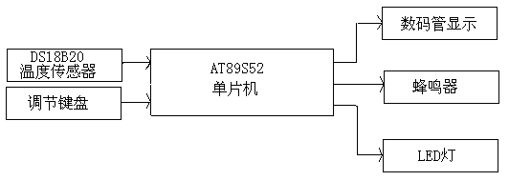
图2-1 温度计电路总体设计框图

2.1.2各模块简介
1.控制模块
AT89S52单片机是美国ATMEL公司生产的低功耗，高性能CMOS 8位单片机，片内含有8kb的可系统编程的Flash只读程序存储器，器件采用ATMEL公司的高密度、非易失性存储技术生产，兼容标准8051指令系统及引脚。在单芯片上，拥有灵巧的8 位CPU 和在系统可编程的Flash，使得AT89S52为众多嵌入式控制应用系统提供高灵活、超有效的解决方案。
AT89S52具有以下标准功能：8k字节Flash，256字节RAM，32 位I/O 口线，看门狗定时器，2 个数据指针，三个16 位定时器/计数器，一个6向量2级中断结构，全双工串行口，片内晶振及时钟电路。另外，AT89S52 可降至0Hz 静态逻辑操作，支持2种软件可选择节电模式。空闲模式下，CPU停止工作，允许RAM、定时器/计数器、串口、中断继续工作。掉电保护方式下，RAM内容被保存，振荡器被冻结，单片机一切工作停止，直到下一个中断或硬件复位为止。

2.显示模块
显示电路采用4位共阴LED数码管，从P0口输出段码，P2口的高四位为位选端。用动态扫描的方式进行显示，这样能有效节省I/O口。
3.温度传感器模块
DS18B20温度传感器是美国DALLAS半导体公司最新推出的一种改进型智能温度传感器，与传统的热敏电阻等测温元件相比，它能直接读出被测温度，并且可根据实际要求通过简单的编程实现9～12位的数字值读数方式。DS18B20的性能特点如下：独特的单线接口仅需要一个端口引脚进行通信；多个DS18B20可以并联在惟一的三线上，实现多点组网功能；无须外部器件；可通过数据线供电，电压范围为3.0～5.5v；零待机功耗；温度以9或12位二进制数字表示；用户可定义报警设置；报警搜索命令识别并标志超过程序限定温度（温度报警条件）的器件；负电压特性，电源极性接反时，温度计不会因发热而烧毁，但不能正常工作；
DS18B20采用3脚TO－92封装或8脚SO或µSOP封装，其其封装形式如图2-2所示。

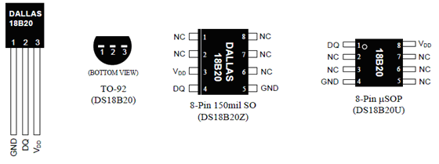

图2-2 DS18B20的封装形式
DS18B20的64位ROM的结构开始8位是产品类型的编号，接着是每个器件的惟一的序号，共有48位，最后8位是前面56位的CRC检验码，这也是多个DS18B20可以采用一线进行通信的原因。温度报警触发器TH和TL，可通过软件写入户报警上下限。
DS18B20温度传感器的内部存储器还包括一个高速暂存RAM和一个非易失性的可电擦除的EEPRAM。高速暂存RAM的结构为8字节的存储器，结构如图2-3所示。

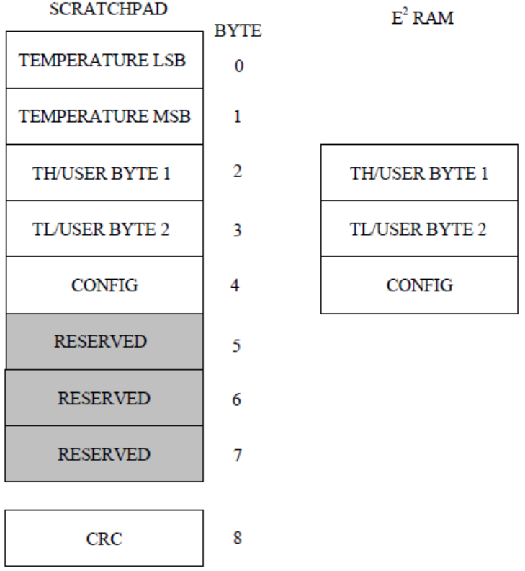

图2-3 DS18B20的高速暂存RAM的结构
头2个字节包含测得的温度信息，第3和第4字节TH和TL的拷贝是易失的，每次上电复位时被刷新。第5个字节，为配置寄存器，它的内容用于确定温度值的数字转换分辨率，DS18B20工作时寄存器中的分辨率转换为相应精度的温度数值，该字节各位的定义如表2-1所示。
表2-1：配置寄存器
D7 D6 D5 D4 D3 D2 D1 D0
TM | R1 | R0 | 1 | 1 | 1 | 1 | 1
配置寄存器的低5位一直为1，TM是工作模式位，用于设置DS18B20在工作模式还是在测试模式，DS18B20出厂时该位被设置为0，用户要去改动，R1和R0决定温度转换的精度位数，来设置分辨率，“R1R0”为“00”是9位，“01”是10位，“10”是11位，“11”是12位。当DS18B20分辨率越高时，所需要的温度数据转换时间越长。因此，在实际应用中要将分辨率和转换时间权衡考虑。
高速暂存RAM的第6、7、8字节保留未用，表现为全逻辑1。第9字节读出前面所有8字节的CRC码，可用来检验数据，从而保证通信数据的正确性。
当DS18B20接收到温度转换命令后，开始启动转换。转换完成后的温度值就以16位带符号扩展的二进制补码形式存储在高速暂存存储器的第1、2字节。单片机可以通过单线接口读出该数据，读数据时低位在先，高位在后，数据格式以0.0625℃／LSB形式表示。
当符号位s＝0时，表示测得的温度值为正值，可以直接将二进制位转换为十进制；当符号位s＝1时，表示测得的温度值为负值，要先将补码变成原码，再计算十进制数值。输出的二进制数的高5位是符号位，最后4位是温度小数点位，中间7位是温度整数位。表2-2是一部分温度值对应的二进制温度数据。
表2-2 DS18B20输出的温度值
温度值 | 二进制输出 | 十六进制输出
+125℃ | 0000 0111 1101 0000 | 07D0h
+85℃ | 0000 0101 0101 0000 | 0550h
+25.0625℃ | 0000 0001 1001 0001 | 0191h
+10.125℃ | 0000 0000 1010 0010 | 00A2h
+0.5℃ | 0000 0000 0000 1000 | 0008h
0℃ | 0000 0000 0000 0000 | 0000h
-0.5℃ | 1111 1111 1111 1000 | FFF8h
-10.125℃ | 1111 1111 0101 1110 | FF5Eh
-25.0625℃ | 1111 1110 0110 1111 | FF6Fh
-55℃ | 1111 1100 1001 0000 | FC90h
DS18B20完成温度转换后，就把测得的温度值与RAM中的TH、TL字节内容作比较。若T＞TH或T＜TL，则将该器件内的报警标志位置位，并对主机发出的报警搜索命令作出响应。因此，可用多只DS18B20同时测量温度并进行报警搜索。在64位ROM的最高有效字节中存储有循环冗余检验码（CRC）。主机ROM的前56位来计算CRC值，并和存入DS18B20的CRC值作比较，以判断主机收到的ROM数据是否正确。
4.调节模块介绍
调节模块是由四个按键接地后直接接单片机的I/O口完成的。当按键没有按下时单片机管脚相当于悬空，默认下为高电平，当按键按下时相当于把单片机的管脚直接接地，此时为低电平。程序设计为低电平触发。
5.报警模块介绍
报警模块是由一个PNP型的三极管9012驱动的5V蜂鸣器，和一个加一限流电阻的发光二极管组成的。报警时蜂鸣器间歇性报警，发光二极管闪烁。

2.2 系统硬件设计

2.2.1 单片机电路设计
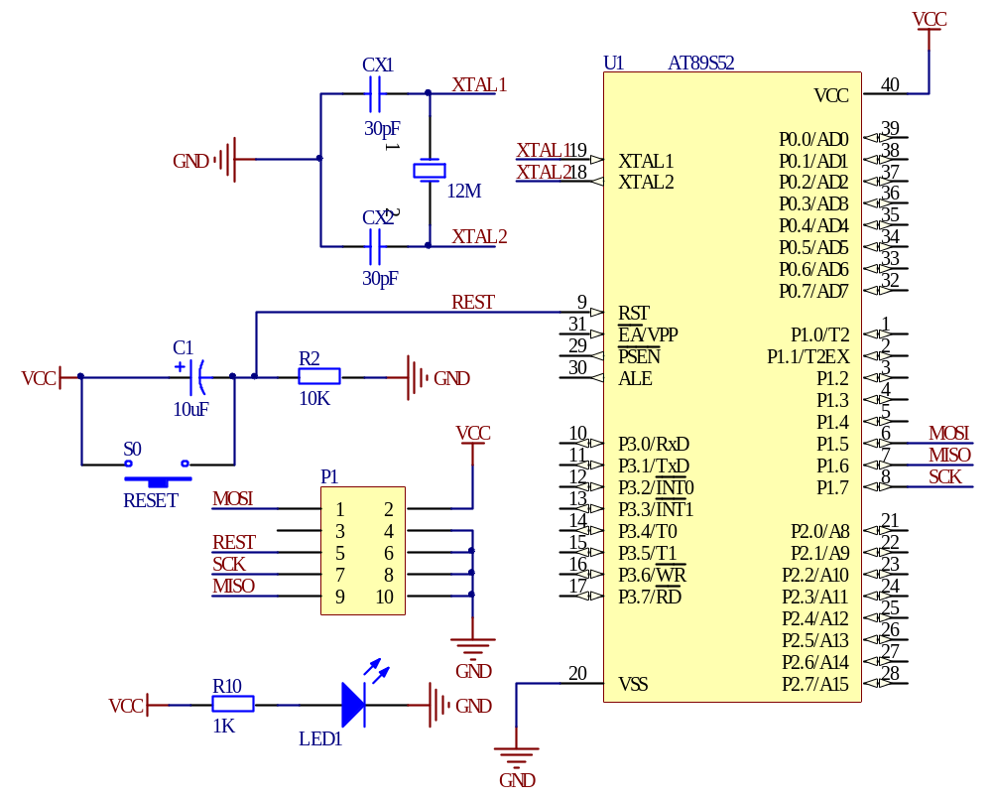
图2-4 单片机最小系统原理图
单片机最小系统是由晶振电路，上电复位、按键复位电路，ISP下载接口和电源指示灯组成。原理图如图2-4所示。

2.2.2 DS18B20温度传感器电路设计
DS18B20温度传感器是单总线器件与单片机的接口电路采用电源供电方。
电源供电方式如图2-7，此时DS18B20的1脚接地，2脚作为信号线，3脚接电源。
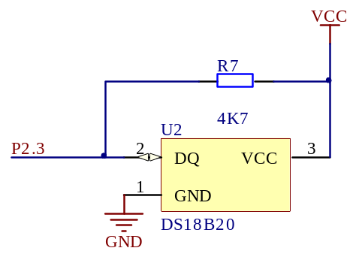
图2-7 DS18B20电源供电方式
当DS18B20处于写存储器操作和温度A/D转换操作时，总线上必须有强的上拉，上拉开启时间最大为10us。采用寄生电源供电方式时VDD端接地。由于单线制只有一根线，因此发送接口必须是三态的。

2.2.3 显示电路设计
显示电路是由四位一体的共阴数码管进行显示的，数码管由三极管9013驱动。
四位一体的共阴数码管的管脚分布图如图2-5所示。
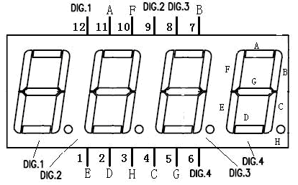
图2-5 四位一体的共阴数码管管脚分布图
显示电路的总体设计如图2-6所示。
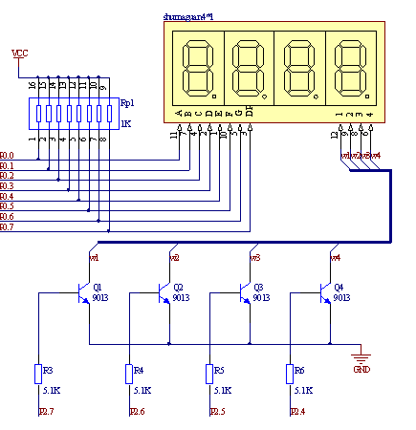
图2-6 显示电路

2.2.4 按键电路设计
按键电路是用来实现调节设定报警温度的上下限和查看上下报警温度的功能。电路原理图如图2-10所示。
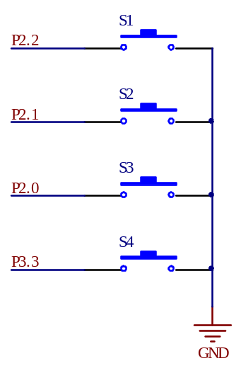
图2-10 按键电路原理图

2.2.5 报警电路设计
报警电路是在测量温度大于上限或小于下限时提供报警功能的电路。该电路是由一个蜂鸣器和一个红色的发光二极管组成，具体的电路如图2-9所示。
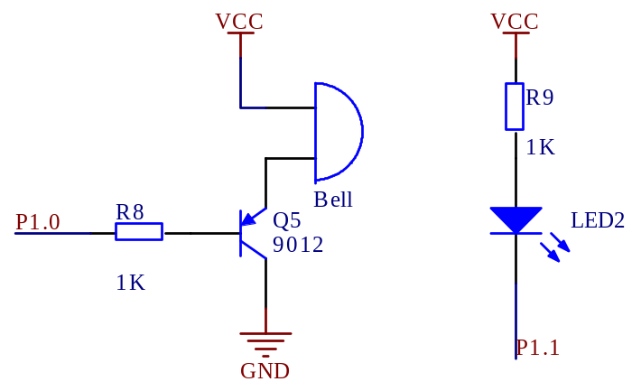
图2-9 报警电路原理图

3 软件设计

3.1 DS18B20程序设计

3.1.1 DS18B20传感器操作流程
根据DS18B20的通讯协议，主机（单片机）控制DS18B20完成温度转换必须经过三个步骤：
- 每一次读写之前都要对DS18B20进行复位操作
- 复位成功后发送一条ROM指令
- 最后发送RAM指令
这样才能对DS18B20进行预定的操作。复位要求主CPU将数据线下拉500μs，然后释放，当DS18B20收到信号后等待16～60μs左右，后发出60～240μs的存在低脉冲，主CPU收到此信号表示复位成功。
DS18B20的操作流程如图3-1所示。
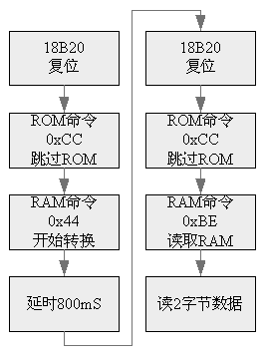
如图3-1 DS18B20的操作流程

3.1.2 DS18B20传感器的指令表
DS18B20传感器的操作指令如表3-1所示。传感器复位后向传感器写相应的命令才能实现相应的功能。
表3-1 DS18B20的指令表
指 令 | 指令代码 | 功 能
读ROM | 0x33 | 读DS1820温度传感器ROM中的编码（即64位地址）
符合 ROM | 0x55 | 发出此命令之后，接着发出 64 位 ROM 编码，访问单总线上与该编码相对应的 DS1820 使之作出响应，为下一步对该 DS1820 的读写作准备。
搜索 ROM | 0xF0 | 用于确定挂接在同一总线上 DS1820 的个数和识别 64 位 ROM 地址。为操作各器件作好准备。
跳过 ROM | 0xCC | 忽略 64 位 ROM 地址，直接向 DS1820 发温度变换命令。适用于单片工作。
告警搜索命令 | 0xEC | 执行后只有温度超过设定值上限或下限的片子才做出响应。
温度变换 | 0x44 | 启动DS1820进行温度转换，12位转换时最长为750ms（9位为93.75ms）。结果存入内部9字节RAM中。
读暂存器 | 0xBE | 读内部RAM中9字节的内容
写暂存器 | 0x4E | 发出向内部RAM的3、4字节写上、下限温度数据命令，紧跟该命令之后，是传送两字节的数据。
复制暂存器 | 0x48 | 将RAM中第3 、4字节的内容复制到EEPROM中。
重调 EEPROM | 0xB8 | 将EEPROM中内容恢复到RAM中的第3 、4字节。
读供电方式 | 0xB4 | 读DS1820的供电模式。寄生供电时DS1820发送“ 0 ”，外接电源供电 DS1820发送“ 1 ”。

3.1.3 DS18B20传感器的初始化时序
DS18B20传感器为单总线结构器件，在读写操作之前，传感器芯片应先进性复位操作也就是初始化操作。
DS18B20的初始化时序如图3-2所示。首先控制器拉高数据总线，接着控制器给数据总线一低电平，延时480μs，控制器拉高数据总线，等待传感器给数据线一个60-240μs的低电平，接着上拉电阻将数据线拉高，这样才初始化完成。
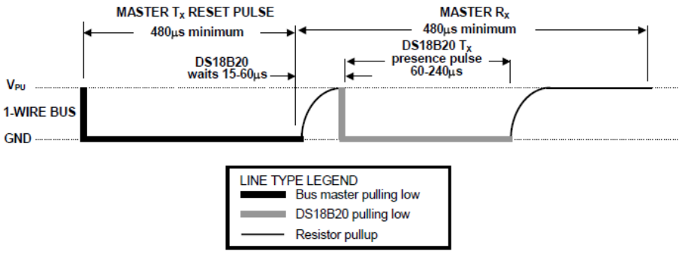
图3-2 DS18B20初始化时序

3.1.4 DS18B20传感器的读写时序
1.写时序
DS18B20传感器的读写操作是在传感器初始化后进行的。每次操作只能读写一位。
当主机把数据线从高电平拉至低电平，产生写时序。有两种类型的写时序：写“0”时序，写“1”时序。所有的时序必须有最短60μs的持续期，在各个写周期之间必须有最短1μs的恢复期。
在数据总线由高电平变为低电平之后，DS18B20在15μs至60μs的时间间隙对总线采样，如果为“1”则向DS18B20写“1”， 如果为“0”则向DS18B20写“0”。如图3-2的上半部分。
对于主机产生写“1”时序时，数据线必须先被拉至低电平，然后被释放，使数据线在写时序开始之后15μs内拉至高电平。
对于主机产生写“1”时序时，数据线必须先被拉至低电平，且至少保持低电平60μs。
2.读时序
在数据总线由高电平变为低电平之后，数据线至少应保持低电平1μs，来自DS18B20的输出的数据在下降沿15μs后有效，所以在数据线保持低电平1μs之后，主机将数据线拉高，等待来自DS18B20的数据变化，在下降沿15μs之后便可开始读取DS18B20的输出数据。整个读时序必须有最短60μs的持续期。如图3-2的下半部分。读时序结束后数据线由上拉电阻拉至高电平。
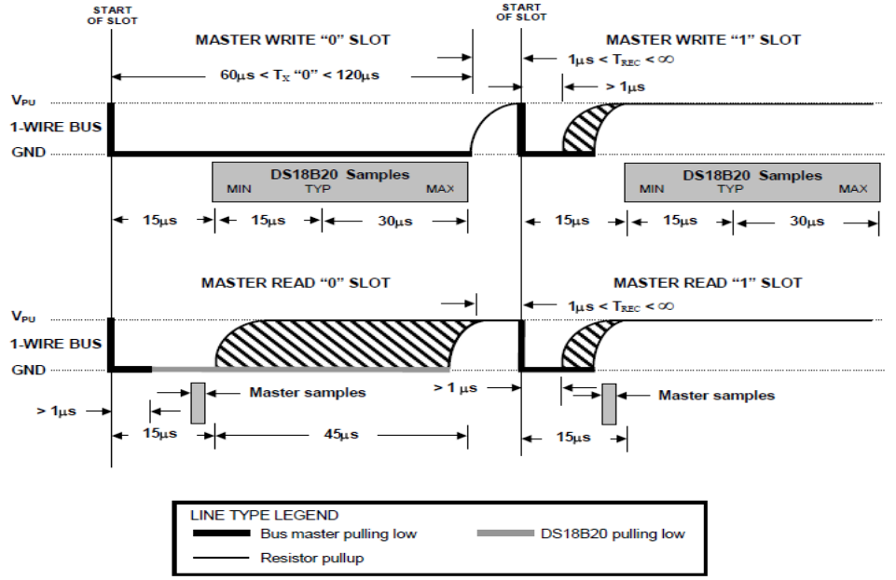
图3-3 DS18B20传感器的读写时序

3.1.5 DS18B20获取温度程序流程图
DS18B20的读字节，写字节，获取温度的程序流程图如图3-3所示。
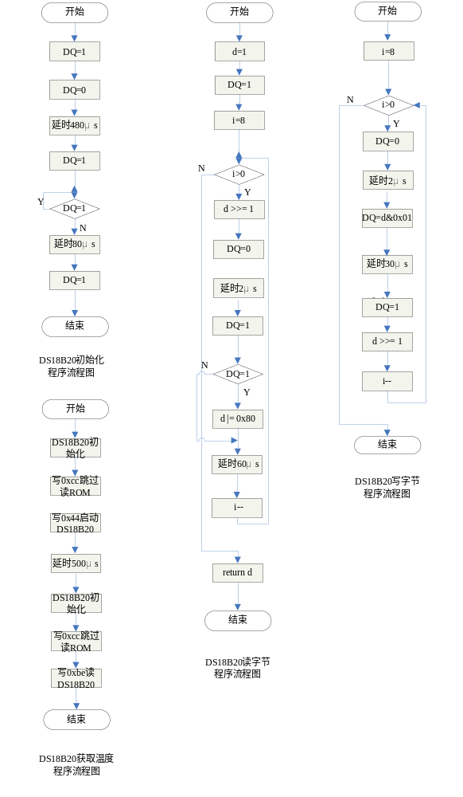
图3-4 DS18B20程序流程图

3.2 显示程序设计
显示电路是由四位一体的数码管来实现的。由于单片机的I/O口有限，所以数码管采用动态扫描的方式来进行显示。程序流程图如图3-4所示。
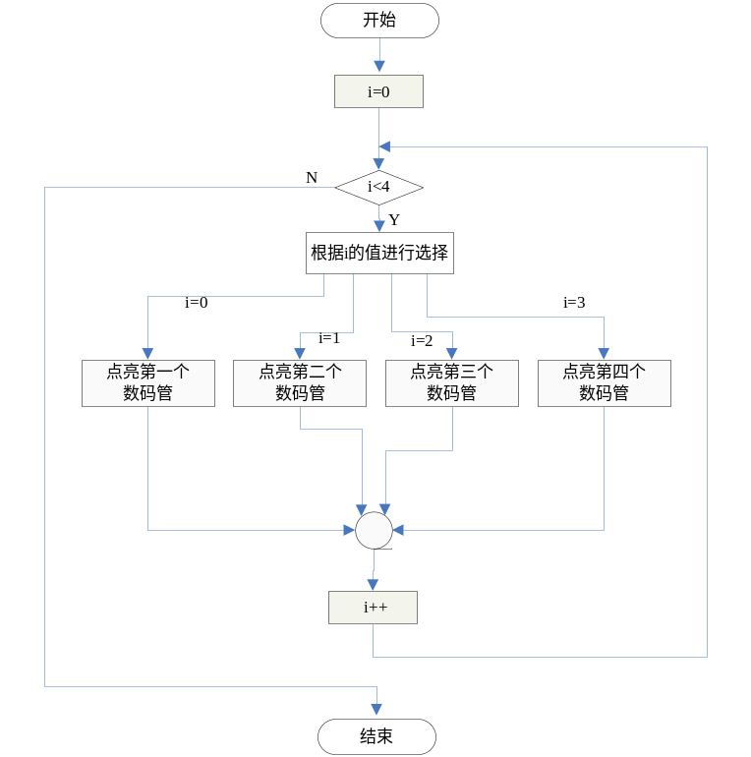
图3-5 显示程序流程图

3.3 按键程序设计
按键是用来设定上下限报警温度的。具体的程序流程图如图3-5所示。

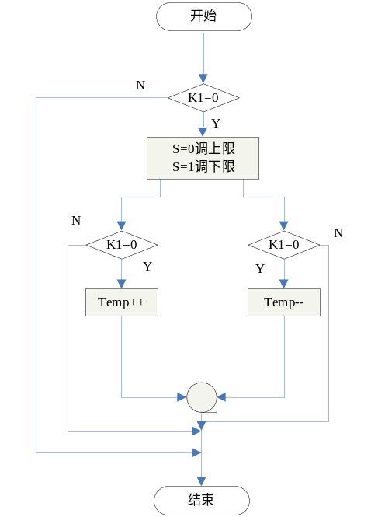
图3-6 按键程序流程图

4实物制作及调试
制作好的实物如图4-1所示。
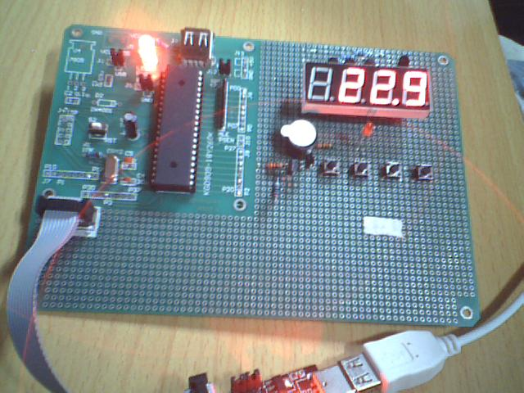
图4-1 数字温度计实物正面图
在做实物时出现了不少问题。比如本来是采用NPN型9013驱动蜂鸣器，但是在实际调试中蜂鸣器驱动不了，经多次试验，在三极管的基极电阻与单片机的接口处接一个1、2kΩ的上拉电阻就能驱动了。但考虑到单片机的I/O口默认状态时为高电平，这样一上电蜂鸣器就会响，所以将NPN型9013换成了PNP型的9012三极管，效果还不错。

5电子综合设计体会
经过将近一个月的设计、焊接、编程、调试，我们终于完成了数字温度计的设计，基本能够达到设计要求，而且还设计了一些其他功能，比可以开启或消除按键音功能，开机动画功能，查看报警上下限温度功能。
此次的设计使我从中学到了一些很重要的东西，那就是如何从理论到实践的转化，怎样将我们所学到的知识运用到实践中去。在大学课堂的学习只是给我们灌输专业知识，而我们应把所学的知识应用到我们现实的生活中去。这次的设计不仅使我们将课堂上学到的理论知识与实际应用结合了起来，而且使我们对电子电路、电子元器件、印制电路板等方面的知识有了更进一步的认识，同时在软件编程、焊板调试、相关调试仪器的使用等方面得到较全面的锻炼和提高，为今后能够独立进行某些单片机应用系统的开发设计工作打下一定的基础。此次单片机设计也为我们以后进行更复杂的单片机系统设计提供了宝贵的经验。
在本次设计的过程中，我们遇到不少的问题，刚开始焊好的板子下不进去程序，经过一再仔细的检查，才发现是在下载口处出了问题，由于焊盘口比较小，排针插不进去，最后使了很大力气才插进去，插进去后才发现坏了，结果在去排针的时候把焊盘给去下来了，最后只能在旁边将下载口引了出来。还有就是文章中提到的蜂鸣器驱动问题等等。经过此次的硬件制作与调试，锻炼了我们的动手实践能了。本次设计的另一个重点就是软件程序的设计，其中需要有很巧妙的程序算法，虽然以前写过几次程序，但我觉的写好一个程序并不是一件简单的事，有好多的东西，只有我们去试着做了，才能真正的掌握，只学习理论，有些东西是很难理解的，更谈不上掌握。
通过此次的综合设计，我们初步掌握了单片机系统设计的基本原理。充分认识到理论学习与实践相结合的重要性，对于书本上的很多知识，不但要学会，更重要的是会运用到实践中去。在以后的学习中，我们会更加注重实践方面的锻炼，多提高自己的动手实践能力。

参考文献
[1] 谭浩强.C程序设计（第三版）.北京:清华大学出版社,2005.7
[2] 余发山,王福忠.单片机原理与应用技术.徐州：中国矿业大学出版社,2008.6
[3] 求是科技.单片机典型模块设计实例导航.北京:人民邮电出版社,2005.5
[4] 求是科技.8051系列单片机C程序设计完全手册.北京：人民邮电出版社，2006.4
[5] 于永,戴佳,刘波.51单片机C语言常用模块与综合系统设计实例精讲（第2版）.北京:电子工业出版社,2008.10

附1 源程序代码
/********************************************************************
* 程序名; 基于DS18B20的测温系统
* 功 能： 实时测量温度，超过上下限报警，报警温度可手动调整。K1是用来
* 进入上下限调节模式的，当按一下K1进入上限调节模式，再按一下进入下限
* 调节模式。在正常模式下，按一下K2进入查看上限温度模式，显示1s左右自动
* 退出；按一下K3进入查看下限温度模式，显示1s左右自动退出；按一下K4消除
* 按键音，再按一下启动按键音。在调节上下限温度模式下，K2是实现加1功能，
* K1是实现减1功能，K3是用来设定上下限温度正负的。
* 编程者：ZPZ
* 编程时间：2009/10/2
*********************************************************************/
#include<AT89X52.h> //将AT89X52.h头文件包含到主程序
#include<intrins.h> //将intrins.h头文件包含到主程序（调用其中的_nop_()空操作函数延时）
#define uint unsigned int //变量类型宏定义，用uint表示无符号整形（16位）
#define uchar unsigned char //变量类型宏定义，用uchar表示无符号字符型（8位）
uchar max=0x00,min=0x00; //max是上限报警温度，min是下限报警温度
bit s=0; //s是调整上下限温度时温度闪烁的标志位，s=0不显示200ms，s=1显示1s左右
bit s1=0; //s1标志位用于上下限查看时的显示
void display1(uint z); //声明display1（）函数
#include"ds18b20.h" //将ds18b20.h头文件包含到主程序
#include"keyscan.h" //将keyscan.h头文件包含到主程序
#include"display.h" //将display.h头文件包含到主程序
/***********************主函数************************/
void main()
{
beer=1; //关闭蜂鸣器
led=1; //关闭LED灯
timer1_init(0); //初始化定时器1（未启动定时器1）
get_temperature(1); //首次启动DS18B20获取温度（DS18B20上点后自动将EEPROM中的上下限温度复制到TH和TL寄存器）
while(1) //主循环
{
keyscan(); //按键扫面函数
get_temperature(0); //获取温度函数
keyscan(); //按键扫面函数
display(temp,temp_d*0.625);//显示函数
alarm(); //报警函数
keyscan(); //按键扫面函数
}
}
/********************************************************************
* 程序名; __ds18b20_h__
* 功 能： DS18B20的c51编程头文件
* 编程者：ZPZ
* 编程时间：2009/10/2
* 说 明：用到的全局变量是：无符号字符型变量temp(测得的温度整数部分),temp_d
* (测得的温度小数部分)，标志位f（测量温度的标志位‘0’表示“正温度”‘1’表
* 示“负温度”），标志位f_max（上限温度的标志位‘0’表示“正温度”、‘1’表
* 示“负温度”），标志位f_min（下限温度的标志位‘0’表示“正温度”、‘1’表
* 示“负温度”），标志位w(报警标志位‘1’启动报警‘0’关闭报警)。
*********************************************************************/
#ifndef __ds18b20_h__ //定义头文件
#define __ds18b20_h__
#define uint unsigned int //变量类型宏定义，用uint表示无符号整形（16位）
#define uchar unsigned char //变量类型宏定义，用uchar表示无符号字符型（8位）
sbit DQ= P2^3; //可位寻址变量定义，用DQ表示P2.3口
sbit beer=P1^0; //用beer表示P1.0
sbit led=P1^1; //用led表示P1.1
uchar temp=0; //测量温度的整数部分
uchar temp_d=0; //测量温度的小数部
bit f=0; //测量温度的标志位,0’表示“正温度”‘1’表示“负温度”）
bit f_max=0; //上限温度的标志位‘0’表示“正温度”‘1’表示“负温度”）
bit f_min=0; //下限温度的标志位‘0’表示“正温度”、‘1’表示“负温度”）
bit w=0; //报警标志位‘1’启动报警‘0’关闭报警)
/*****************************延时子函数******************************/
void ds18b20_delayus(uint t) //延时几μs
{ while(t--);}
void ds18b20_delayms(uint t) //延时1ms左右
{ uint i,j; for(i=t;i>0;i--) for(j=120;j>0;j--);}
/**************************ds18b20初始化函数*************************/
void ds18b20_init() // DS18B20初始化
{
DQ=1; //拉高数据线
DQ=0; //控制器向DS18B20发低电平脉冲
ds18b20_delayus(30); //延时480μs左右
DQ=1; //控制器拉高总线，
while(DQ); //等待DS18B20拉低总线
ds18b20_delayus(20); //延时，等待上拉电阻拉高总线
DQ=1; //拉高数据线，准备数据传输；
}
/***************************ds18b20字节读函数************************/
uchar ds18b20_read() //DS18B20 字节读取
{
uchar i; //定义一个局部变量i(局部变量只在本函数中有效)
uchar d = 0; //定义一个局部变量d
DQ = 1; //准备读；
for(i=8;i>0;i--) //一位一位的读，循环8次
{
d >>= 1; //d左移一位，低位先发；
DQ = 0;
_nop_();_nop_();_nop_();
DQ = 1; //必须写1，否则读出来的将是不预期的数据；
if(DQ) //在12us处读取数据，送给d的最高位
d |= 0x80;
ds18b20_delayus(10);
} return d; //返回读取的值
}
/*************************ds18b20字节写函数**************************/
void ds18b20_write(uchar d) // ds18b20字节写
{
uchar i;
for(i=8;i>0;i--) //一位一位的写
{ DQ=0;
_nop_(); _nop_();_nop_(); DQ=d&0x01; //写数据
ds18b20_delayus(5); DQ=1; d >>= 1;
}
}
/***************************获取温度函数****************************/
void get_temperature(bit f)
{
uchar a=0,b=0,c=0,d=0;
uint i;
ds18b20_init(); //DS18B20初始化
ds18b20_write(0xcc);//向DS18B20发跳过读ROM命令
ds18b20_write(0x44);//写启动DS18B20进行温度转换命令，转换结果存入内部RAM
if(f==1)
{ //首次启动DS18B20进行温度转换需要500ms,若转换时间不够就出错，读出的是85度的错误值。
display1(1); //用开机动画耗时
}
else
ds18b20_delayms(1);
ds18b20_init(); //DS18B20初始化
ds18b20_write(0xcc); //向DS18B20发跳过读ROM命令
ds18b20_write(0xbe); //写读内部RAM中9字节的内容命令
a=ds18b20_read(); //读内部RAM （LSB）
b=ds18b20_read(); //读内部RAM （MSB）
if(f==1) //局部位变量f=1时读上下线报警温度
{
max=ds18b20_read(); //读内部RAM （TH）
min=ds18b20_read(); //读内部RAM （Tl）
}
if((max&0x80)==0x80) //若读取的上限温度的最高位（符号位）为‘1’表明是负温度
{f_max=1;max=(max-0x80);} //将上限温度符号标志位置‘1’表示负温度，将上限温度装换成无符号数。
if((min&0x80)==0x80)//若读取的下限温度的最高位（符号位）为‘1’表明是负温度
{f_min=1;min=(min-0x80);}//将下限温度符号标志位置‘1’表示负温度，将下限温度装换成无符号数。
i=b;i>>=4;
if (i==0)
{
f=0; //i为0，表示读取的温度是正温度,设立正温度标记
temp=((a>>4)|(b<<4)); //整数部分
a=(a&0x0f);
temp_d=a; //小数部分
}
else
{
f=1; //i为1，表示读取的温度是负温度,设立负温度标记
a=~a+1; //负数的小数部分取反加1
b=~b; //负数的整数部分取反
temp=((a>>4)|(b<<4)); //整数部分
a=(a&0x0f); //小数部分
temp_d=a;
}
}
/*************************存储极限温度函数***************************/
void store_t()
{
if(f_max==1) //若上限温度为负，将上限温度转换成有符号数（最高1是负，0是正）
max=max+0x80;
if(f_min==1) //若下限温度为负，将上限温度转换成有符号数
min=min+0x80;
ds18b20_init(); //DS18B20初始化
ds18b20_write(0xcc); //向DS18B20发跳过读ROM命令
ds18b20_write(0x4e); //向DS18B20发写字节至暂存器2和3（TH和TL）命令
ds18b20_write(max); //向暂存器TH（上限温度暂存器）写温度
ds18b20_write(min); //向暂存器TL（下限温度暂存器）写温度
ds18b20_write(0xff); //向配置寄存器写命令，进行温度值分辨率设置
ds18b20_init(); //DS18B20初始化
ds18b20_write(0xcc); //向DS18B20发跳过读ROM命令
ds18b20_write(0x48); //向DS18B20发将RAM中2、3字节的内容写入EEPROM
} //DS18B20上电后会自动将EEPROM中的上下限温度拷贝到TH、TL暂存器
/**************************温度超限报警函数*************************/
void alarm()
{ //若上限值是正值
if(f_max==0)
{
if(f_min==0) //若下限值是正值
{
if(f==0) //若测量值是正值
{
if((temp+temp_d*0.0625)<=min||(temp+temp_d*0.0625)>=max)
{w=1;TR1=1;} //当测量值小于最小值或大于最大值时报警
if((temp+temp_d*0.0625)<max&&(temp+temp_d*0.0625)>min)
{w=0;} //当测量值大于最小值且小于最大值时不报警
} if(f==1){w=1;TR1=1;} //若测量值是负值时报警
}
if(f_min==1) //若下限值是负值
{ if(f==0) //若测量值是正值
{
if((temp+temp_d*0.0625)>=max)//当测量值大于最大值时报警
{w=1;TR1=1;}
if((temp+temp_d*0.0625)<max )//当测量值小于最大值时不报警
{w=0;}
}
if(f==1) //若测量值是负值
{ if((temp+temp_d*0.0625)>=min)//当测量值大于最小值时报警
{w=1;TR1=1;}
if((temp+temp_d*0.0625)<min)//当测量值小于最小值时不报警
{w=0;}
}
}
}
if(f_max==1) //若下限值是负值
{ if(f_min==1) //若下限值是负值
{ if(f==1) //若测量值是负值
{
if((temp+temp_d*0.0625)<=max||(temp+temp_d*0.0625)>=min)
{w=1;TR1=1;} //当测量值小于最大值或大于最小值时报警
if((temp+temp_d*0.0625)<min&&(temp+temp_d*0.0625)>max)
{w=0;} //当测量值小于最小值且大于最大值时不报警
}
if(f==0){w=1;TR1=1;} //若测量值是正值时报警
}
}
}
#endif
/**********************************************************************
* 程序名; __keyscan_H__
* 功 能： ds18b20键盘头文件，通过键盘设定设定上下限报警温度
* 编程者：ZPZ
* 编程时间：2009/10/2
**********************************************************************/
#ifndef __keyscan_H__ //定义头文件
#define __keyscan_H__
sbit key1=P2^2; //可位寻址变量定义，用key1表示P2.2口
sbit key2=P2^1; //用key2表示P2.1口
sbit key3=P2^0; //用key3表示P2.0口
sbit key4=P3^3; //用key4表示P3.3口
uchar i=0; //定义全局变量i用于不同功能模式的选择，‘0’正常模式，‘1’上限调节模式，‘2’下限调节模式
uchar a=0; //定义全局变量a用于不同模式下数码管显示的选择
bit k4=0; //K4按键双功能选择位，k4=0时K4按键选择消按键音的功能，k4=1时K4按键选择正负温度设定功能
bit v=0; //K2、K3按键双功能选择位，v=0时选择上下限查看功能，v=1时选择上下限温度加减功能
bit v1=0; //v1=1时定时1250ms时间到自动关闭报警上下限查看功能
bit v2=0; //消按键音功能调整位，为‘0’时开按键音，为‘1’时关按键音

/***************************读键盘延时子函数**************************/
void keyscan_delay(uint z) //延时1ms左右
{
uint i,j;
for(i=z;i>0;i--)
for(j=120;j>0;j--);
}
/****************************温度调节函数******************************/
int temp_change(int count,bit f) //上下限温度调整
{
if(key2==0) //判断K2是否按下
{ if(v2==0)beer=0; //v2=0开按键音，否则消按键音
keyscan_delay(10); //延时10ms
if(key2==0) //再次判断K2是否按下（实现按按键时消抖）
{
beer=1; //K2按下关按键音
if(f==0) //若温度为正
{
count++; //每按一下K2温度上调1
if(a==1){if(count>125) count=125;}//当温度值大于125时不上调
if(a==2){if(count>125) count=125;}
}
if(f!=0) //若温度为负
{
count++; //每按一下K2温度下调1
if(a==1){if(count>55) count=55;}//当温度值小于-55时不再下调
if(a==2){if(count>55) count=55;}
}
}
while(key2==0); keyscan_delay(10); //K2松开按键时消抖
}
if(key3==0)
{
if(v2==0)beer=0; keyscan_delay(10);
if(key3==0) //K3按按键时消抖
{
beer=1;
count--; //每按一下K3温度为正时下调1，为负时上调1
if(a==1){if(count<0) count=0;}//当温度值达到0时不再调
if(a==2){if(count<0) count=0;}
}
while(key3==0); keyscan_delay(10); //K3松开按键时消抖
}
return count;
}
/*****************************读键盘函数******************************/
void keyscan()
{ if(key1==0)
{
if(v2==0) beer=0; keyscan_delay(10);
if(key1==0) //K1按按键时消抖
{
beer=1;
TR1=1;//开定时器1，通过s标志位的变化，实现在上下限温度调整时温度显示时闪烁的功能
k4=1;//在上下温度调节功能模式下选择K4的调整上下限温度正负的功能
v=1; //在上下温度调节功能模式下选择K2、K3的温度加减功能
i++; //K1按一下i加1，i=‘0’进入正常模式，i=‘1’进入调上限模式，i=‘2’进入调下限模式
if(i>2) //K1按下三次后退出调节模式
{
i=0; //进入正常模式
TR1=0; //关定时器1
k4=0; //在正常模式下选择K4的消按键音功能
v=0; //在正常模式下选择K2、K3的查看上下限报警温度功能
store_t(); //存储调整后的上下限报警温度
}
switch(i) //显示选择
{
case 0:a=0;break; //a=0选择显示测得的温度
case 1:a=1;break; //a=1选择显示上限温度
case 2:a=2;break; //a=2选择显示下限温度
default:break;
}
}
while(key1==0); //K1松按键时消抖
keyscan_delay(10);
}
if(a==1&&v==1) //a=1选择显示上限温度且v=1时选择上下限温度加功能
{led=0;max=temp_change(max,f_max);}//显示上限温度
else if(a==2&&v==1) //a=2选择显示下限温度且v=1时选择上下限温度减功能
{led=1;min=temp_change(min,f_min);}
else;
if(k4==1) //k4=1时K4按键选择正负温度设定功能
{
if(key4==0)
{
if(v2==0)beer=0; keyscan_delay(5);
if(key4==0)
{ beer=1;
if(a==1)
{if(max>55) f_max=0;else f_max=~f_max;}//当温度大于55度时，只能设定为正温度
if(a==2)
{if(min>55) f_max=0;else f_min=~f_min;}//当温度大于55度时，只能设定为正温度
}
while(key4==0); keyscan_delay(10);
}
}

if(v==0) //v=0时选择上下限查看功能
{
if(key2==0)
{
if(v2==0)beer=0; keyscan_delay(10);
if(key2==0)
{
beer=1;
a=1; //选择上限显示
TR1=1; //开定时器1开始定时一分钟左右
s1=1; //上限显示不闪烁，显示一分钟左右自动退出
}
while(key2==0); keyscan_delay(10);
}
if(key3==0)
{
if(v2==0)beer=0; keyscan_delay(10);
if(key3==0)
{
beer=1;
a=2; //选择下限显示
TR1=1; //开定时器1开始定时1s
s1=1; //下限显示不闪烁，显示1s自动退出
}
while(key3==0); keyscan_delay(10);
}
if(v1==1) //v1=1时定时1s时间到自动关闭报警上下限查看功能
{a=0;v1=0;TR1=0;} //a=0显示实测温度，v1清零，关定时器1
if(k4==0) //k4=0时K4按键选择消按键音的功能
{
if(key4==0)
{
if(v2==0)beer=0; keyscan_delay(10);
if(key4==0)
{
beer=1; v2=~v2; //为‘0’时开按键音，为‘1’时关按键音
}
while(key4==0);
keyscan_delay(10);
}
}
}
}
#endif
/**********************************************************************
* 程序名; __ds18b20_display_H__
* 功 能： ds18b20数码管动态显示头文件，通过定时器0延时实现数码管动态显示
* 编程者：ZPZ
* 编程时间：2009/10/2
**********************************************************************/
#ifndef __ds18b20_display_H__ //定义头文件
#define __ds18b20_display_H__
#define uint unsigned int //变量类型宏定义，用uint表示无符号整形（16位）
#define uchar unsigned char //变量类型宏定义，用uchar表示无符号字符型（8位）
sbit wei1=P2^4; //可位寻址变量定义，用wei1表示P2.4口
sbit wei2=P2^5; //用wei2表示P2.5口
sbit wei3=P2^6; //用wei3表示P2.6口
sbit wei4=P2^7; //用wei4表示P2.7口
uchar num=0; //定义num为全局无符号字符型变量，赋初值为‘0’
uchar code temperature1[]={ 0x3f,0x06,0x5b,0x4f,0x66,
0x6d,0x7d,0x07,0x7f,0x6f}; //定义显示码表0~9
uchar code temperature2[]={ 0xbf,0x86,0xdb,0xcf,0xe6,
0xed,0xfd,0x87,0xff,0xef}; //带小数点的0.~9.
uchar code temperature3[]={ 0x00,0x80,0x40,0x76,0x38}; //依次是‘不显示’‘.’‘-’‘H’‘L’
/*****************************延时子函数******************************/
void display_delay(uint t) //延时1ms左右
{
uint i,j;
for(i=t;i>0;i--)
for(j=120;j>0;j--);
}
/**************************定时器1初始化函数***************************/
void timer1_init(bit t)
{
TMOD=0x10; //设定定时器1工作在方式1，最大定时65.53ms
TH0=0x3c; //定时器赋初值，定时50ms
TL0=0xb0;
EA=1; //开总中断
ET1=1; //开定时器1中断
TR1=t; // 局部变量t为1启动定时器1，为0关闭定时器1
}
/**************************定时器1中断函数*****************************/
void timer1() interrupt 3
{
TH0=0x3c; //重新赋初值，定时50ms
TL0=0xb0;
num++; //每进入一次定时器中断num加1（每50ms加1一次）
if(num<5)
{s=1;if(w==1){beer=1;led=1;}else{beer=1;led=1;}}
Else //进入4次中断，定时200ms时若报警标志位w为‘1’则启动报警，不为‘1’不启动
//实现间歇性报警功能
{s=0;if(w==1){beer=0;led=0;}else{beer=1;led=1;}}
if(num>20) //进入20次中断，定时1s
{
num=0; //num归0，重新定开始定时1s
s1=0; //定时1s时间到时自动关闭报警上下限显示功能
v1=1; //定时1s时间到时自动关闭报警上下限查看功能
}
}
/*********************调整报警上下限显示选择函数**********************/
void selsct_1(uchar f,uchar k) //消除百位的0显示，及正负温度的显示选择
{
if(f==0) //若为正温度，百位为0则不显示百位，不为0则显示
{
if(k/100==0) P0=temperature3[0]; else P0=temperature1[k/100];
}
if(f==1) //若为负温度，若十位为0，百位不显示，否则百位显示‘-’
{
if(k%100/10==0) P0=temperature3[0]; else P0=temperature3[2];
}
}
void selsct_2(bit f,uchar k) //消除十位的0显示，及正负温度的显示选择
{
if(f==0) //若为正温度，百位十位均为0则不显示十位，否则显示十位
{ if((k/100==0)&&(k%100/10==0)) P0=temperature3[0];
else P0=temperature1[k%100/10];
}
if(f==1) //若为负温度，若十位为0，十位不显示，否则十位显示‘-’
{ if(k%100/10==0) P0=temperature3[2];
else P0=temperature1[k%100/10];
}
}
/****************************主显示函数********************************/
void display(uchar t,uchar t_d) //用于实测温度、上限温度的显示
{
uchar i;
for(i=0;i<4;i++) //依次从左至右选通数码管显示，实现动态显示
{
switch(i)
{
case 0: //选通第一个数码管
if(a==0){selsct_1(f,t);} //若a=0则在第一个数码管上显示测量温度的百位或‘-’
if(a==1)
{
P0=temperature3[3]; //若a=1则在第一个数码管上显示‘H’
}
if(a==2)
{
P0=temperature3[4]; //若a=2则在第一个数码管上显示‘L’
}
wei2=0; //关第二个数码管
wei3=0; //关第三个数码管
wei4=0; //关第四个数码管
wei1=1; //开第一个数码管
break;
case 1: //选通第二个数码管
if(a==0){selsct_2(f,t);} //若a=0则在第二个数码管上显示测量温度的十位或‘-’
if(a==1) //若a=1则在第二个数码管上显示上限报警温度的百位或‘-’
{
if(s==0) selsct_1(f_max,max);//若s=0则显示第二个数码管，否则不显示
else P0=temperature3[0]; //通过s标志位的变化实现调节上下限报警温度时数码管的闪烁
if(s1==1) selsct_1(f_max,max);//若s1=1则显示第二个数码管（s1标志位用于上下限查看时的显示）
}
if(a==2) //若a=2则在第二个数码管上显示下限报警温度的百位或‘-’
{
if(s==0) selsct_1(f_min,min);
else P0=temperature3[0];
if(s1==1) selsct_1(f_min,min);
}
wei1=0; wei3=0; wei4=0; wei2=1; break;
case 2: //选通第三个数码管
if(a==0){P0=temperature2[t%10];}//若a=0则在第三个数码管上显示测量温度的个位
if(a==1) //若a=1则在第三个数码管上显示上限报警温度的十位或‘-’
{
if(s==0) selsct_2(f_max,max);//若s=0则显示第三个数码管，否则不显示
else P0=temperature3[0];
if(s1==1) selsct_2(f_max,max);//若s1=1则显示第三个数码管
}
if(a==2) //若a=2则在第三个数码管上显示下限报警温度的十位或‘-’
{
if(s==0) selsct_2(f_min,min);
else P0=temperature3[0];
if(s1==1) selsct_2(f_min,min);
}
wei1=0; wei2=0; wei4=0; wei3=1; break;
case 3: //选通第四个数码管
if(a==0){P0=temperature1[t_d];}//若a=0则在第四个数码管上显示测量温度的小数位
if(a==1) //若a=1则在第四个数码管上显示上限报警温度的个位
{
if(s==0) P0=temperature1[max%10];//若s=0则显示第四个数码管，否则不显示
else P0=temperature3[0];
if(s1==1) P0=temperature1[max%10];//若s1=1则显示第四个数码管
}
if(a==2) //若a=2则在第四个数码管上显示下限报警温度的个位
{
if(s==0) P0=temperature1[min%10];
else P0=temperature3[0];
if(s1==1) P0=temperature1[min%10];
}
wei1=0; wei2=0; wei3=0; wei4=1; break;
}
display_delay(3); //每个数码管显示3ms左右
}
}
/****************************开机显示函数******************************/
void display1(uint z) //用于开机动画的显示
{
uchar i,j;
bit f=0;
for(i=0;i<z;i++) //‘z’是显示遍数的设定
{
for(j=0;j<4;j++) //依次从左至右显示‘-’
{
switch(j)
{
case 0:P0=temperature3[2];//第一个数码管显示
wei2=0; wei3=0; wei4=0; wei1=1; break;
case 1:P0=temperature3[2];//第二个数码管显示
wei1=0; wei3=0; wei4=0; wei2=1; break;
case 2:P0=temperature3[2];//第三个数码管显示
wei1=0; wei2=0; wei4=0; wei3=1; break;
case 3:P0=temperature3[2];//第四个数码管显示
wei1=0; wei2=0; wei3=0; wei4=1; break;
}
display_delay(200); //每个数码管显示200ms左右
}
}
}
#endif

附2 系统原理图
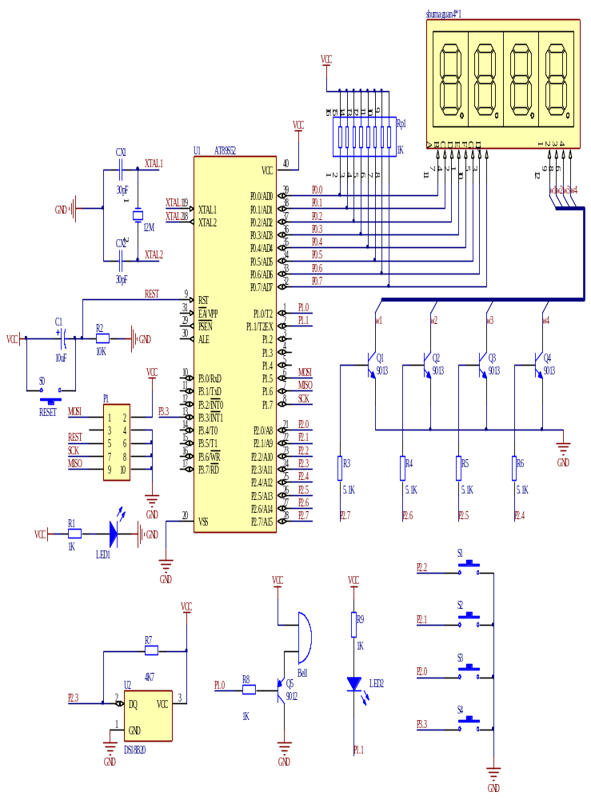


网站：zicreate.com
邮箱：jason@zicreate.com
QQ: 2585975597
官方微信：zicreateiot


